Ministerul Educației , Culturii si Cercetării al Republicii Moldova
Universitatea Tehnica a Moldovei
Facultatea Calculatoare, Informatică și Microelectronică
Departamentul: Ingineria Software și Automatică

Raport
Lucrarea nr.6
la
Circuite și dispozitive electronice

A efectuat: Cula Cristian

A verificat: Verjbitchi V.

Studierea etajelor amplificatoare cu tranzistoare
Scopul lucrării: a studia funcţionarea etajelor amplificatoare de tensiune de bandă largă, în cuplaj RC, echipate cu tranzistoare bipolare în conexiune EC, BC şi CC fără reacţie şi în conexiune EC cu reacţie negativă de curent. A ridica caracteristicile de amplitudine şi de frecvenţă pentru toate montajele şi cazurile studiate.

Notiuni teoretice: Se numeşte amplificator electronic un circuit electronic ce transformă semnalul de mică putere, aplicat la intrare, într-un semnal de ieşire cu puterea, tensiunea sau curentul mult mai mare, având aceeaşi formă de variaţie în timp cu semnalul de excitaţie.
Dispozitivul amplificator de obicei este echipat cu element amplificator, circuite de intrare şi ieşire, elemente pasive şi sursă de alimentare electrică. Tranzistoarele în circuitele electronice se consideră dispozitive active, în sensul că pot comanda puterea absorbită de la sursele de alimentare ca răspuns la acţiunea semnalului de excitaţie (intrare) asigurând sarcinii utile o putere mai mare decât cea debitată de sursa de semnal.
Prin elementele pasive înţelegem bobinele, condensatoarele şi rezistoarele de rezistenţă pozitivă care nu pot asigura amplificarea de putere, ba chiar primele două pot înmagazina energie, restituind numai o parte din aceasta datorită pierderilor interioare. De menţionat că şi tranzistoarele, în procesul amplificării, disipă o parte din puterea absorbită de la sursele de alimentare, în general, de la surse de curent continuu.
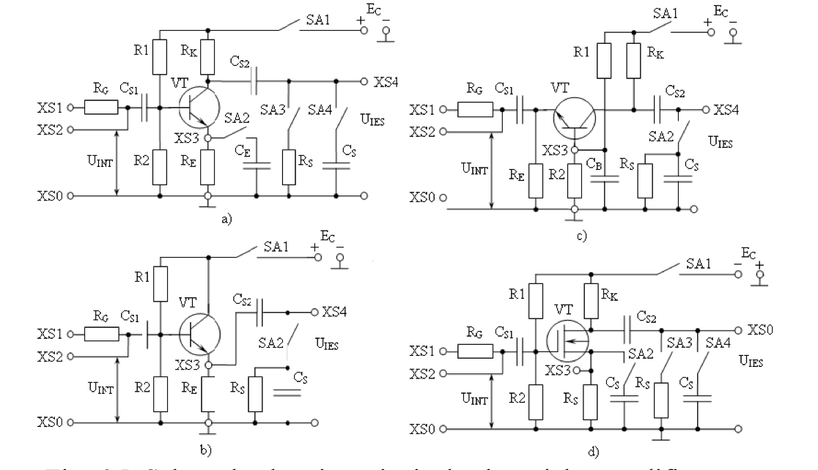

Descrierea machetei de laborator

a) schema EC; c) schema BC;

b) schema CC; d) schema cu tranzistor unipolar (SC).

Tabelul 6.1
Uint., mV | 0 | 2 | 5 | 10 | 20 | 30 | 40 | 50 | 75 | 100
Uies., mV | 0 | 26.8 | 62.6 | 134 | 250 | 394 | 505 | 671 | 832 | 1221

Tabelul 6.2
Uint., mV | 0 | 10 | 50 | 100 | 250 | 500 | 800 | 1000 | 1300 | 1500
Uies., mV | 0 | 134 | 671 | 1300 | 3320 | 6260 | 6590 | 6740 | 6830 | 6910

Tabelul 6.3
Uint., mV |  | 0 | 2 | 5 | 10 | 20 | 30 | 40 | 50 | 75 | 100
Uies., mV | BC | 0 | 130 | 600 | 800 | 1600 | 2100 | 2500 | 2800 | 3200 | 3700
Uies.,  mV | CC | 0 | 6 | 10 | 15 | 18 | 24 | 36 | 42 | 66 | 180

Tabelul 6.4
f, Hz |  | 10 | 60 | 100 | 200 | 400 | 800 | 10^3 | 5*10^3 | 10^4 | 5*10^4 | 10^5
E.C  Fara react | U,ieș, mV | 24 | 40 | 50 | 50 | 50 | 50 | 50 | 50 | 60 | 60 | 60
E.C fara react | Ku | 2.4 | 4 | 5 | 5 | 5 | 5 | 5 | 5 | 5 | 6 | 6
E.C Cu react | U,ieș, mV | 24 | 70 | 100 | 190 | 350 | 580 | 760 | 800 | 820 | 840 | 600
E.C Cu react | Ku | 2.4 | 7 | 10 | 19 | 35 | 55 | 58 | 76 | 80 | 82 | 60
BC | U,ieș, mV | 340 | 640 | 740 | 800 | 850 | 900 | 900 | 900 | 900 | 850 | 800
BC | Ku | 34 | 65 | 74 | 80 | 85 | 85 | 90 | 90 | 90 | 90 | 85
CC | U,ieș, mV | 8.7 | 9.5 | 10 | 10 | 10 | 10 | 10 | 10 | 10 | 10 | 11
CC | Ku | 0.87 | 0.95 | 1 | 1 | 1 | 1 | 1 | 1 | 1 | 1.1 | 1.1

Caracteristicile de amplitudine şi de frecvenţă

Concluzii
În această lucrare de laborator, am studiat în detaliu funcționarea etajelor amplificatoare de tensiune de bandă largă, utilizând tranzistoare bipolare în diverse configurații: emitor comun (EC), bază comună (BC) și colector comun (CC), atât fără reacție, cât și în configurație EC cu reacție negativă de curent. Amplificatorul, în esență, este un circuit electronic capabil să transforme un semnal de putere mică aplicat la intrare într-un semnal de putere mult mai mare la ieșire, păstrând forma de variație temporală a semnalului inițial.
Pe baza datelor experimentale măsurate, am reprezentat grafic caracteristicile de transfer și de frecvență pentru fiecare configurație studiată. Aceste grafice ne-au permis să comparăm performanțele diferitelor configurații, să identificăm punctele lor forte și limitările lor în diverse aplicații.
În plus, am observat că utilizarea reacției negative în configurația EC are un efect semnificativ asupra stabilității și liniarității amplificatorului, îmbunătățind caracteristicile de frecvență și reducând distorsiunile semnalului. Totodată, am constatat că fiecare tip de conexiune are aplicații optime în funcție de cerințele specifice, cum ar fi amplificarea de tensiune (EC), impedanța ridicată la intrare (CC) sau impedanța mică la ieșire (BC).

